|  |  |  |  |  |  |  |
| --- | --- | --- | --- | --- | --- | --- |
| 과정명 | | SW 개발을 위한 알고리즘 기초 과정 | | | | |
| 과목명 | | 알고리즘 기반 프로젝트 | | | | |
| 프로젝트명 | | 광운대 맛집 | | | | |
| 개발기간 | | 2018.12.26 ~ 2019.01.31 | | | 투입인원 | 4 명  (원철황, 박성현,  박수진, 정윤성) |
| 시스템 구조 | | O/S | | Windows 7 | | |
| Client | | Java, Sql developer | | |
| Web Server | | none | | |
| Data Server | | Jdbc – Oracle.11.se | | |
| 개요 | | * Java Swing을 이용하여 로그인 화면 및 광운대 맛집 리스트 제작 * 아이디를 생성하면 판매회원(소비회원) 테이블에 정보 인서트 * 사용자 타입에 관계없이 로그인 시 식당 리스트 검색 가능 (메뉴, 위치, 평점, 전화번호 등) * 판매자로 로그인 시 보유 식당 리스트를 추가, 편집 및 제거 가능 * 소비자로 로그인 시 식당별 평점 입력 가능 | | | | |
| 역할 | | 프로젝트 관리 | | 수업에서 배운 것을 최대한 활용함을 목표 | | |
| 분석 | | 사용자 입장에서 프로그램 사용에 불편함이 있을지 파악 | | |
| 설계 | | 로그인, 아이디 & 캐릭터 생성, 플레이 등의 화면 | | |
| 구현 | | 로그인 : 로그인(DB와 연동)  회원가입: 새로운 회원 정보를 DB에 저장  판매자 인터페이스: 식당 리스트 추가, 편집 및 제거  소비자 인터페이스: 식당별 평점 입력  평점: 식당별 평점이 실시간으로 반영되어 조회  식당 조회: 식당별 전화번호, 위치, 메뉴, 가격, 평점 확인 가능 | | |
| 내용 | | | | | | |
|  | |

|  |  |
| --- | --- |
| **Client** | **Data Server** |
| OS : Windows 7  Development Tools  JDK-1.8.0_171  Eclipse JAVA EE | OS : Windows 7  Oracle 11g |

|  |
| --- |
| **시스템 구조(시각화)** |

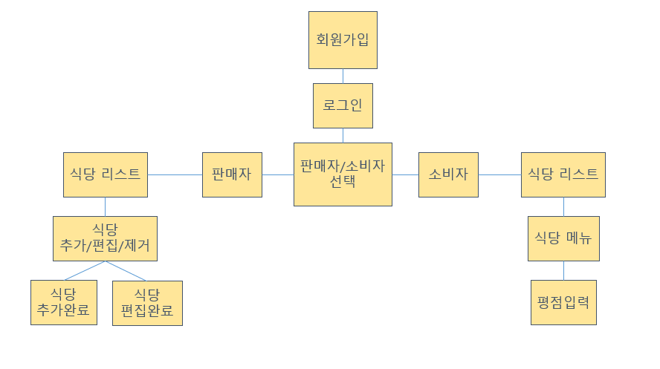

|  |
| --- |
| **데이터베이스 구조(ERD)** |

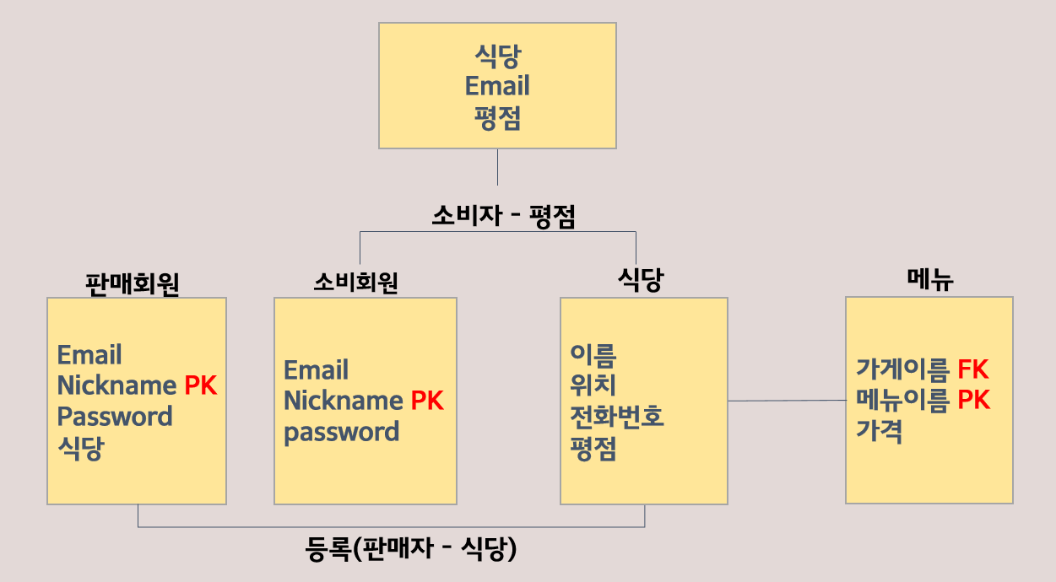

|  |
| --- |
| **실행 화면(Login)** |

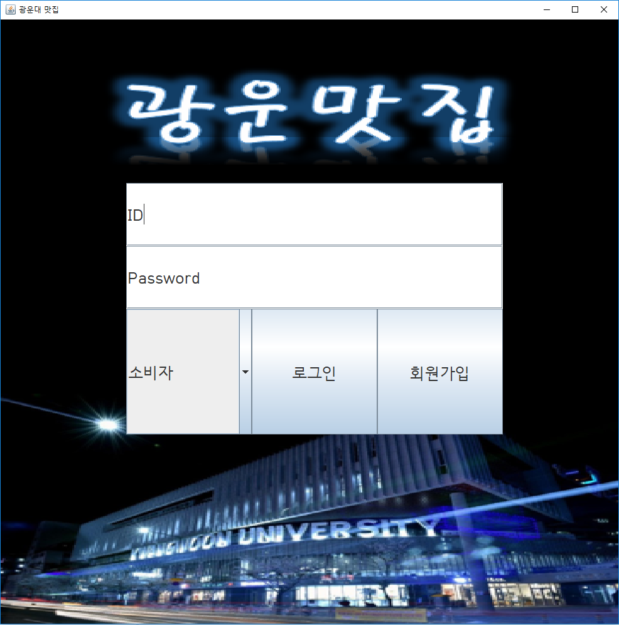

|  |
| --- |
| **회원가입** |
|  |

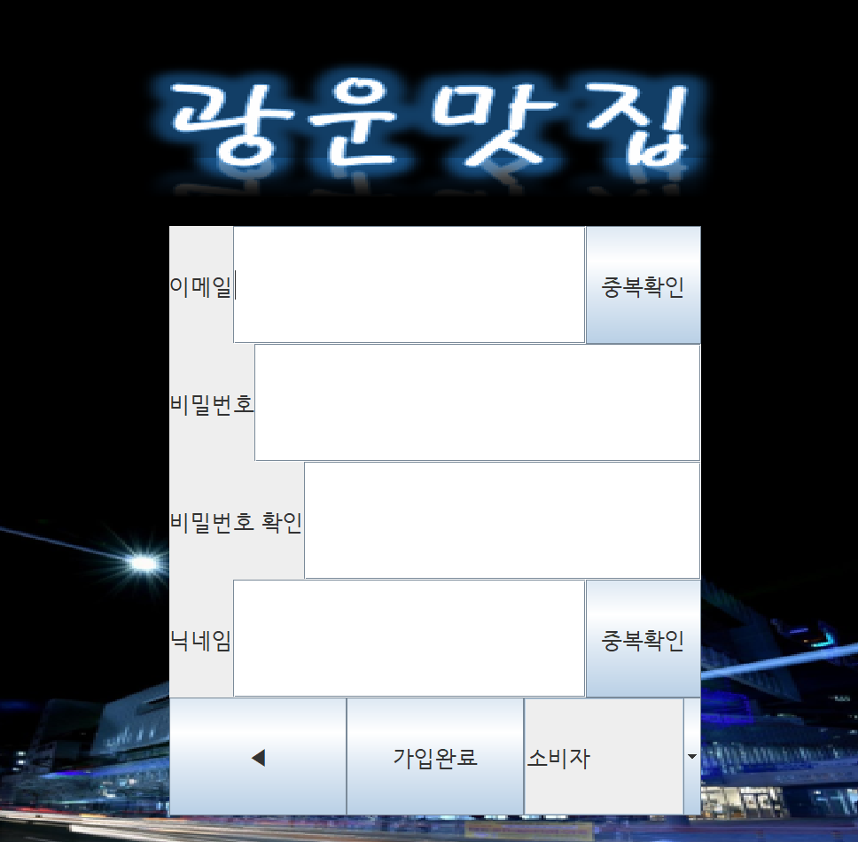

|  |
| --- |
| **소비자 - 최초화면** |
|  |

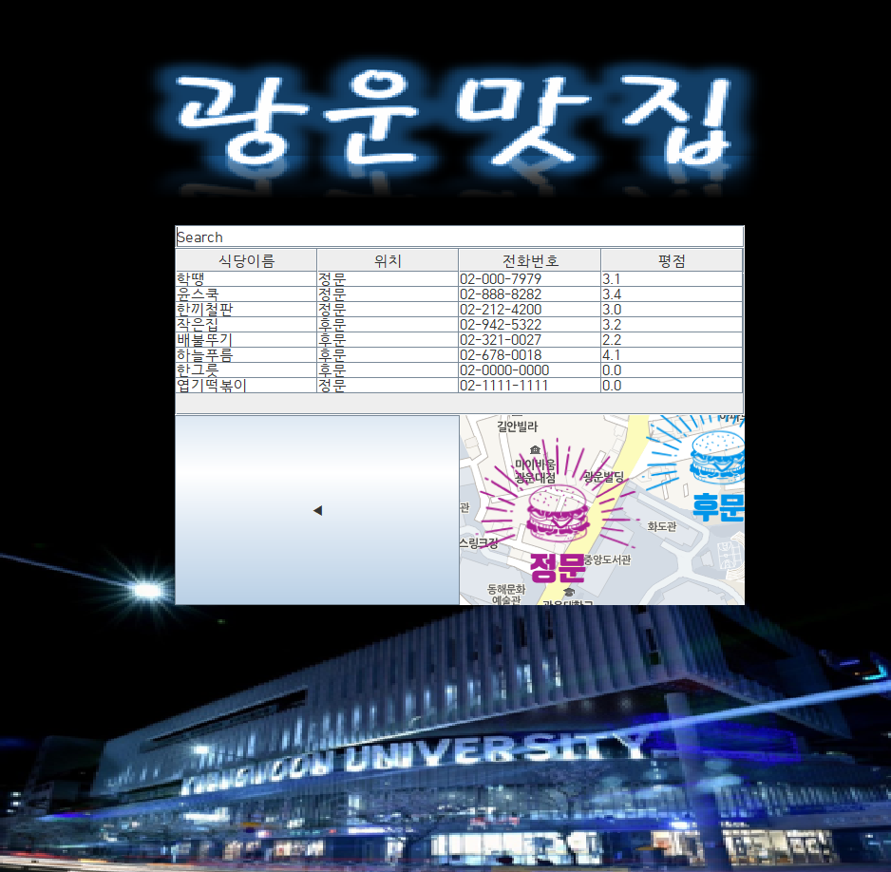

|  |
| --- |
| **소비자 - 식당별 메뉴 검색** |

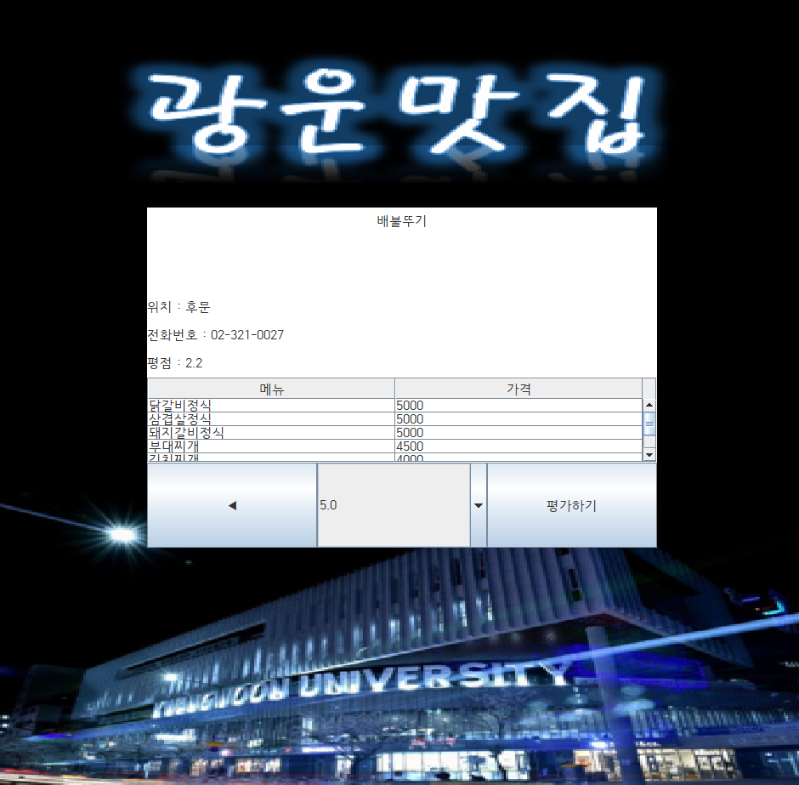

|  |
| --- |
| **소비자 - 식당 평가** |
|  |

|  |
| --- |
| **소비자 - 식당 검색 기능** |

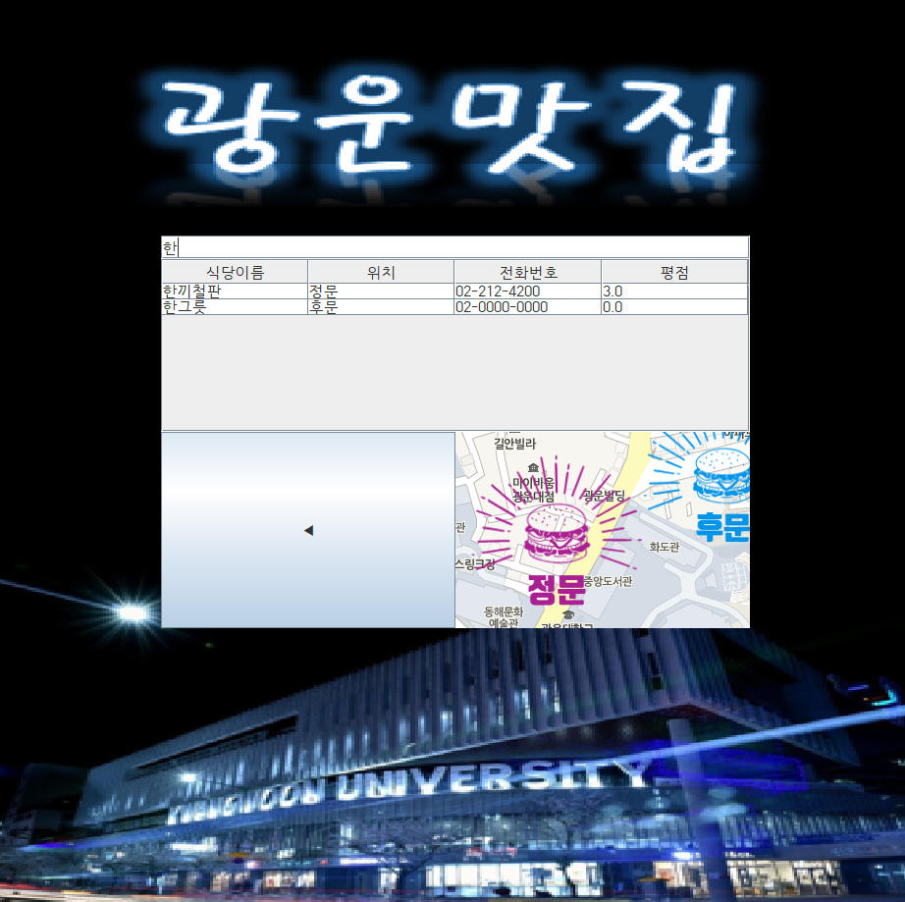

|  |
| --- |
| **판매자 - 최초화면** |

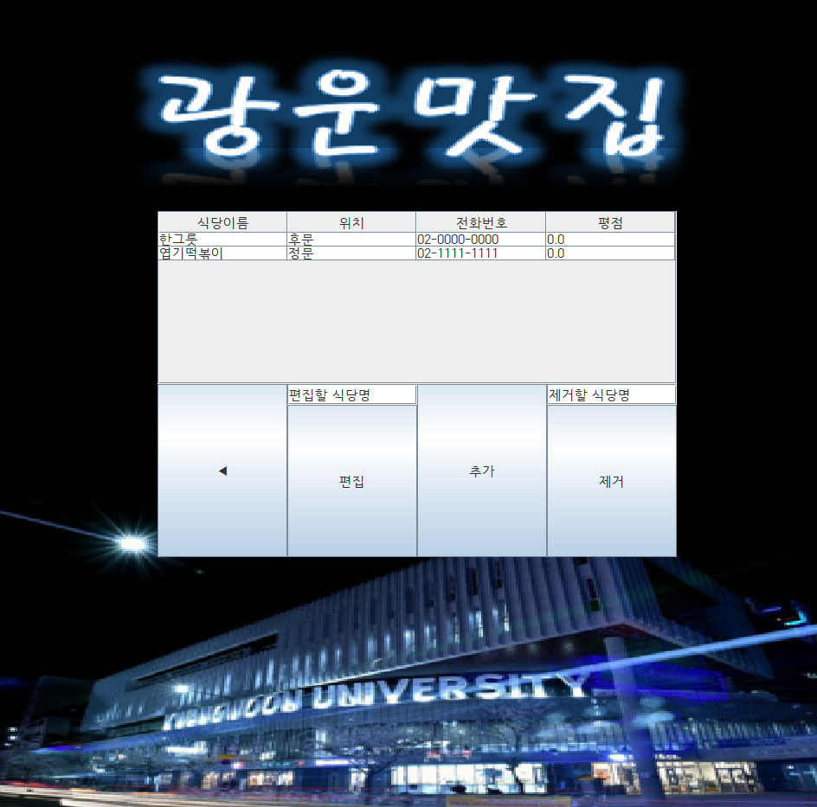

|  |
| --- |
| **판매자 – 식당 추가** |

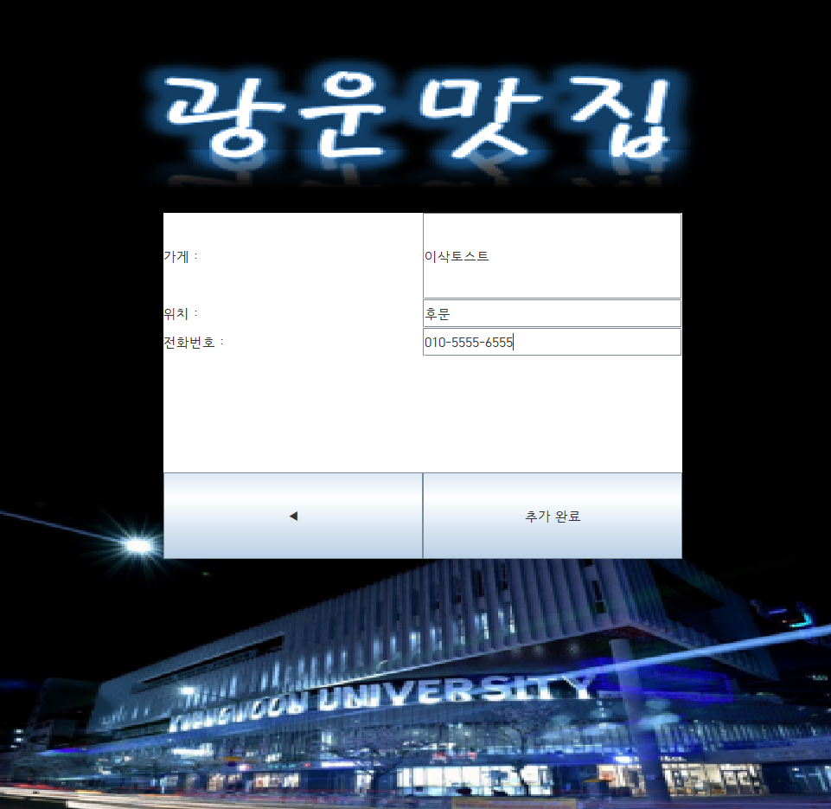

|  |
| --- |
| **판매자 – 식당 조회** |

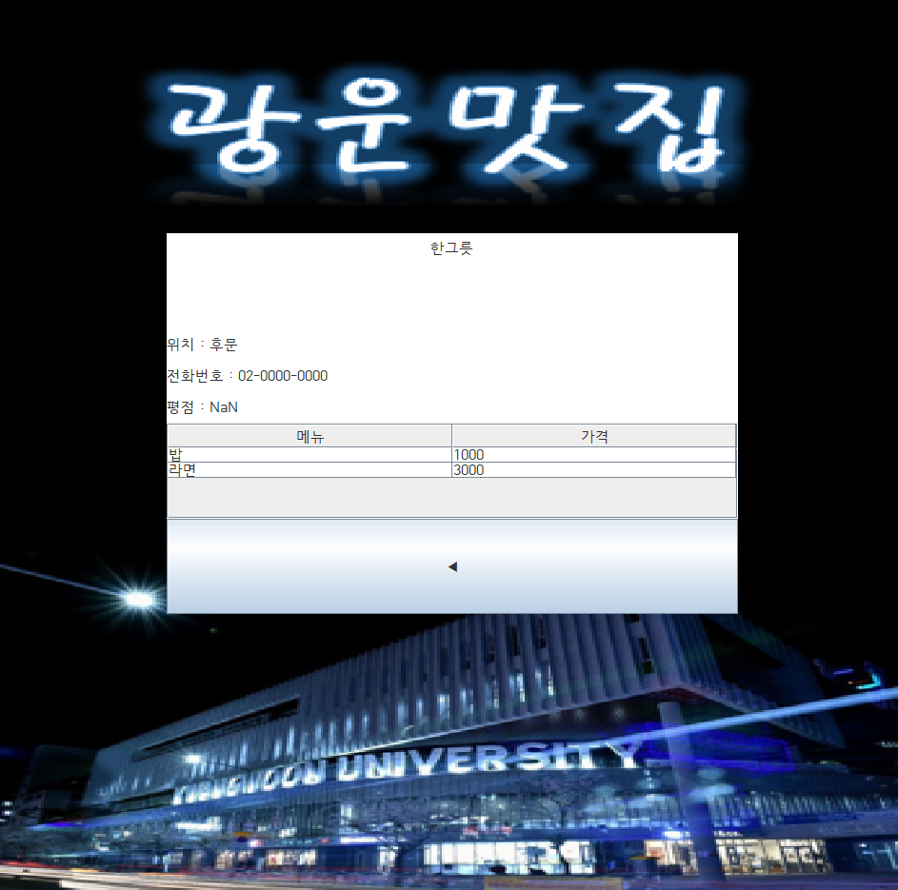

|  |
| --- |
| **판매자 – 메뉴 편집** |

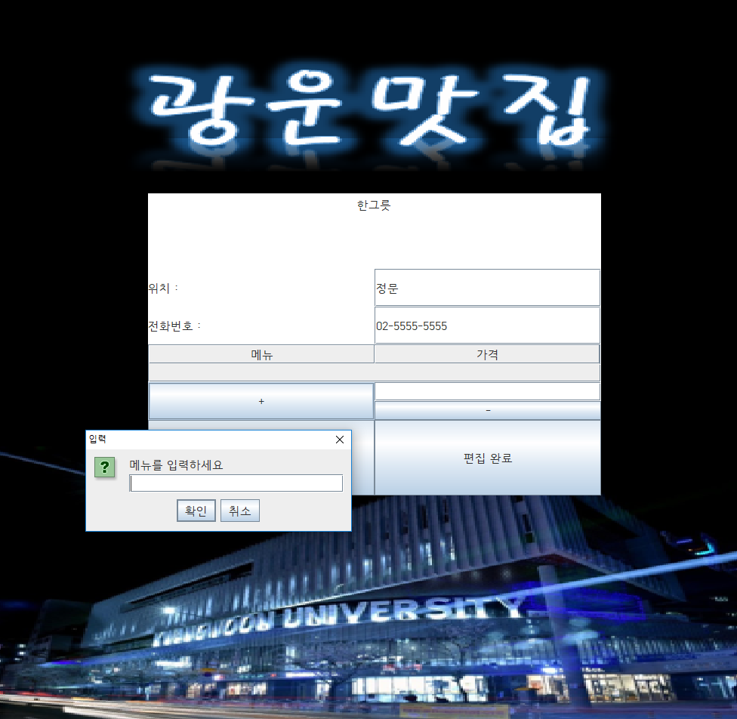

**<주요 개발 코드>**

**-로그인 인터페이스**

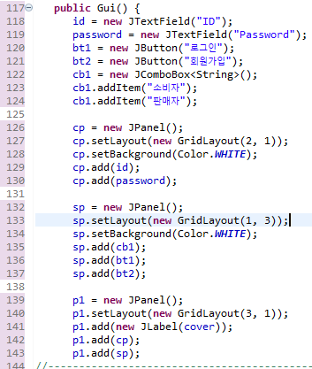

**-DAO**

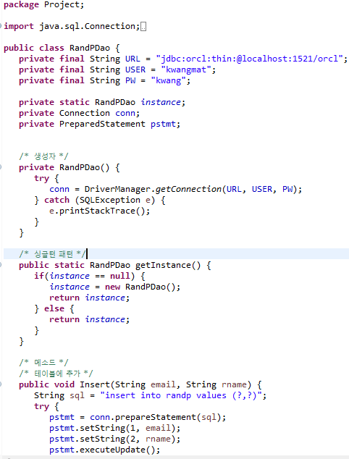

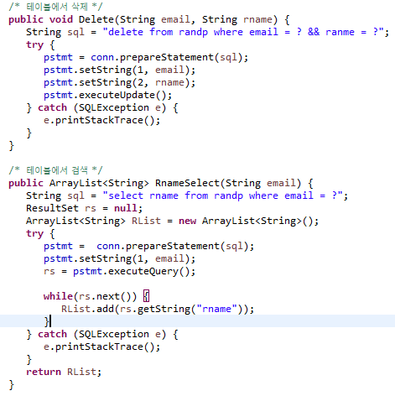

**-테이블에 데이터 추가하기**

